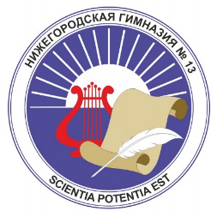 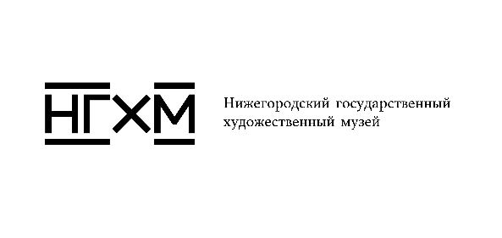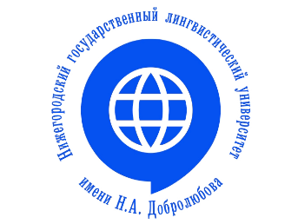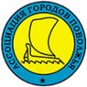

**ПОЛОЖЕНИЕ**

**о Восьмом межрегиональном конкурсе видеороликов на иностранных языках «Времена года» в рамках культурно-образовательного проекта «ПОХОД В МУЗЕЙ», проводимого при поддержке Ассоциации учителей и преподавателей английского языка Нижегородской области NizhELTA, Французского образовательного и культурного центра "Альянс Франсез - Нижний Новгород", Ассоциации экскурсоводов и гидов-переводчиков и Администрации города Нижнего Новгорода**

1. **Общие положения**

1.1. Культурно-образовательный проект «Поход в музей» стартовал в 2016 г. и реализуется как партнёрский проект, объединяющий образовательные учреждения и музеи изобразительных искусств городов РФ. В рамках проекта были успешно проведены семь конкурсов - «Художественные музеи Поволжья» (2017/18), «История одного шедевра» (2018/19), «Ожившие полотна» (2019/20), «Галерея портретов» (2020/2021), «Магия пейзажа» (2021/22), «Картина с историей (2022/23) и «Живой натюрморт» (2023/24).

1.2. Настоящее Положение определяет порядок организации и проведения в 2024/2025 учебном году Восьмого конкурса видео-проектов, представляющих видеоролики, созданные и озвученные школьниками и студентами на одном из пяти иностранных языков (английском, немецком, французском, испанском или итальянском) и сопровождённые субтитрами на родном языке. Тема конкурса 2025 г. - «Времена года».

1.3. Организаторами Конкурса являются МАОУ «Гимназия №13» города Нижнего Новгорода, Нижегородский государственный художественный музей (НГХМ), Нижегородский государственный лингвистический университет им. Н.А.Добролюбова (НГЛУ) и Ассоциация городов Поволжья (АГП).

1. **Цели и задачи**

2.1. Цель Конкурса видеороликов – формирование у обучающихся устойчивого интереса к изобразительному искусству посредством активного взаимодействия с ним, в том числе – с использованием иностранного языка.

2.2. Задачи Конкурса:

- более близкое знакомство обучающихся с лучшими произведениями изобразительного искусства музеев своих городов, расширение области их эстетических представлений и общекультурного кругозора;

- совершенствование информационной компетенции обучающихся, развитие у них устойчивых навыков поиска и грамотной обработки культуроведческой информации, добытой из разных источников – на родном и иностранном языках;

- акцентирование внимания обучающихся на необходимости и возможности использования всего комплекса межпредметных знаний (история, литература, изобразительное искусство, информатика, родной и иностранный языки) для успешного выполнения творческого задания;

- совершенствование технических навыков создания видеоролика (разработка и реализация идеи, доведение её до конечного результата, грамотное предъявление);

- совершенствование социальных умений, навыков работы в команде (умение договариваться, принимать коллегиальные решения, распределять обязанности, нести ответственность за выполнение общей задачи и т.п.).

1. **Участники конкурса**

Учащиеся 8-х, 9-х, 10-х и 11-х классов общеобразовательных учреждений, студенты ВУЗов и иных образовательных организаций городов РФ и зарубежья.

1. **Порядок проведения конкурса**

Конкурс проводится в три этапа:

* 1-й этап - посещение конкурсантами музея изобразительных искусств своего города с целью более близкого знакомства с экспозицией музея и выбора произведения для видео; составление плана работы над видеороликом (январь–февраль 2025 г.);
* 2-й этап - работа на местах по поиску необходимой информации и созданию видеороликов творческими группами, в которых, помимо конкурсантов, допускается участие педагогов (февраль-март 2025 г.);
* 3-й этап - определение победителей. Конкурсные видеоролики, присланные в оргкомитет, рассматриваются членами жюри (апрель 2025 г.) и анализируются в соответствии с прописанными требованиями.

1. **Требования к содержанию и формату конкурсного видеоролика «Времена года»**
2. Творческое конкурсное задание. Для конкурса участниками выбирается произведение из экспозиции *местного художественного музея* потеме конкурса - *«Времена года»*. Участники создают авторский сценарий для видеорассказа о выбранном художественном произведении, включающий историю его создания и/или бытования, и/или раскрытие сюжета произведения, если он связан с историей страны/края/города, значимую характеристику, общие сведения о художнике, а также краткий искусствоведческий анализ с указанием причины выбора произведения. По меньшей мере, часть видеосъемки должна быть осуществлена *в залах музея* и должна включать демонстрацию места расположения произведения в экспозиции.
3. Сопроводительный текст должен быть логично выстроенным, грамотно оформленным, ясно и доходчиво изложенным, эмоционально окрашенным. Участники озвучивают видеоролик на *иностранном языке* (английский, немецкий, французский, испанский или итальянский) *в двух режимах* – закадровый голос и «живые лица» перед камерой в зале музея. Приветствуются при этом и иные, нестандартные локации, оправданные творческой задачей. Видеоролик сопровождается *субтитрами на родном языке.* Текст субтитров на родном языке должен легко читаться и быть синхронизирован со звучащей речью на иностранном языке.
4. Изображение и звук должны иметь хорошее качество, позволяющее по достоинству оценить иноязычную речь конкурсантов. В случае использования фоновой музыки она не должна заглушать речь или быть слишком навязчивой и однообразной. *Ориентация видеоролика горизонтальная, формат .MP4.* Конкурсная видеоработа должна открываться *титульным кадром* (кадр-визитка) с названием конкурса и годом, с указанием города и образовательной организации. Видеоролик должен завершаться *титрами,* содержащими информацию об авторах выполненной работы, о наставниках, руководителях, консультантах, а также о цитируемых источниках (текстовых, музыкальных, фото, видео и пр.).

Общая длительность видеоролика – *не более* *4 мин*.

1. **Порядок предоставления работ**

Заявки на Конкурс должны быть поданы не позднее **25 марта 2025 года** через форму: <https://forms.yandex.ru/cloud/676a60f9068ff00d2f20c8bd/>

**NB!** От одного образовательного учреждения принимается **одна заявка**.

Срок предоставления конкурсных видео – **до 1 апреля 2025 г**.

**NB!** Видеоролики должны быть размещены на видеопортале Rutube (https://rutube.ru/) либо в облачном хранилище. В заявке/письме должны быть указаны только ссылки на видео!

Ссылки на видеоролики необходимо направлять на адрес электронной почты Конкурса: [kvideorolikov@yandex.ru.](mailto:kvideorolikov@yandex.ru.) В теме письма указывается название города и образовательного учреждения с обозначением информации, содержащейся в файле. Например, «Киров, Лингвистическая гимназия. Ссылка на видеоролик».

**VII. Подведение итогов и награждение победителей**

Конкурсные видеоролики рассматриваются членами жюри и анализируются в соответствии с прописанными выше требованиями в срок **до 26 апреля 2025 г**.

Награждение победителей и лауреатов проводится в течение **3-х недель** после объявления результатов Конкурса.

Призёры и лауреаты Конкурса награждаются дипломами Ассоциации городов Поволжья и Нижегородского государственного художественного музея. Остальные конкурсанты получают сертификаты участников Конкурса.

1. **Контакты**

Кафедра иностранных языков МАОУ «Гимназии № 13» г. Нижнего Новгорода:

Шнайдер Ольга Владимировна - 8-910-142-21-56, [olgashnaider@yandex.ru](mailto:olgashnaider@yandex.ru)

Лабутова Ирина Владимировна - 8-903-602-81-32, [irinalabutova@gmail.com](mailto:irinalabutova@gmail.com)

Отдел музейных программ НГХМ:

Сурганова Елизавета Сергеевна – 8-906-353-19-27, [surganova99@yandex.ru](mailto:surganova99@yandex.ru)

Слаквич Дарья Александровна - 8-915-944-36-25, dslakvich@gmail.com

Центр непрерывного повышения профессионального мастерства педагогических работников НГЛУ им. Н. А. Добролюбова:

Миронова Ольга Алексеевна – 8 (831) 416 60 98, 8-915-946-11-58, [oamironova@lunn.ru](mailto:oamironova@lunn.ru)

Исполнительная дирекция Ассоциации городов Поволжья:

Маврин Денис Алексеевич – 8(846)332-06-51, 8-927-729-45-53, [economyagp@yandex.ru](mailto:economyagp@yandex.ru)